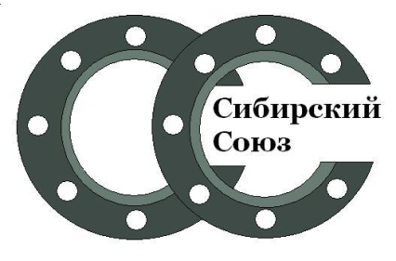
ООО Торговый Дом «Сибирский Союз»
ИНН 5401354214 КПП 540101001
630015,г.Новосибирск, ул. Комбинатский переулок, д.4 оф.15
Тел/факс: (383) 209-24-98, 209-24-94

ПРАЙС-ЛИСТ (ИЮНЬ 2021)

Вентиль балансировочный HERZ | Ду | Цена, руб. |  | Кран шаровый латунный | Ду | Цена, руб.
Штремакс-R вн.резьба, латунный | 15 | 1560,0 |  | 11б27п1 вн.резьба, ручка-рычаг, ручка- бабочка | 15 | 175,0
 | 20 | 2060,0 |  |  | 20 | 285,0
 | 25 | 2760,0 |  |  | 25 | 526,0
 | 32 | 3780,0 |  |  | 32 | 775,0
 | 40 | 4960,0 |  |  | 40 | 1220,0
 | 50 | 8300,0 |  |  | 50 | 1630,0
Штремакс-GMF, чугунный фланцевый | 65 | 24200,0 |  | 11б27п1 Кран шаровый с "американкой" ручка-бабочка | 15 | 345,0
 | 80 | 27720,0 |  |  | 20 | 445,0
 | 100 | 47400,0 |  |  | 25 | 775,0
 | 125 | по запросу |  |  | 32 | 1482,0
 | 150 | по запросу |  |  | 40 | по запросу
Наименование | Ду | Цена, руб |  | Наименование | Ду | Цена, руб
Грязевик абонентский ПРИВАРНОЙ, исп.4 | 40 | 4600,0 |  | Грязевик абонентский ФЛАНЦЕВЫЙ, исп.3 | 40 | 4960,0
 | 50 | 5300,0 |  |  | 50 | 5500,0
 | 65 | 7200,0 |  |  | 65 | 7520,0
 | 80 | 8200,0 |  |  | 80 | 8450,0
 | 100 | 11400,0 |  |  | 100 | 12200,0
 | 125 | 13950,0 |  |  | 125 | 15800,0
 | 150 | 16200,0 |  |  | 150 | 20500,0
 | 200 | 36400,0 |  |  | 200 | 38400,0
 | 250 | 62700,0 |  |  | 250 | 67500,0
Наименование | № | Цена, руб |  | Наименование | Ру | Цена, руб
Элеватор водоструйный | 0 | 4200,0 |  | Манометры МТ-100 | 10 | 475,0
 | 1 | 4800,0 |  |  | 16 | 475,0
 | 2 | 4800,0 |  | Термометры бимметалические, Беларусь | D | Цена, руб
 | 3 | 7200,0 |  |  | 63/50 | 395,0
 | 4 | 7200,0 |  |  | 100/50 | 695,0
 | 5 | 7600,0 |  |  | 100/100 | 725,0

